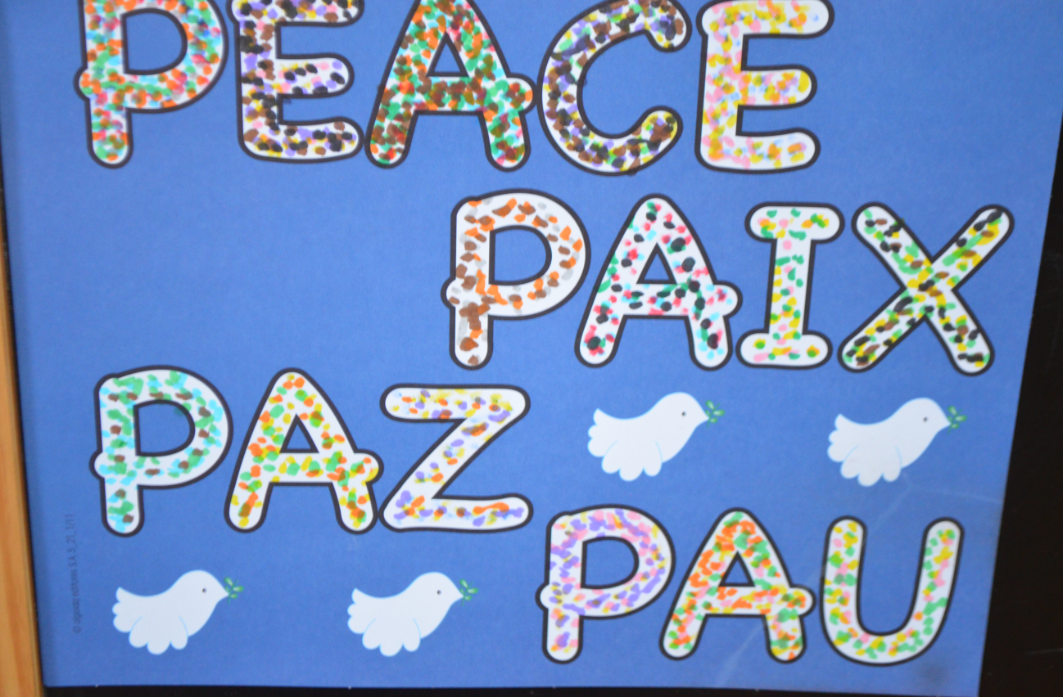

El día de la paz realizamos esta actividad de plástica donde con la técnica del punteado con rotulador hemos decorado la palabra paz en distintos idiomas. Siendo la pluralidad lingüística un excelente vehículo y herramienta para potenciar entre el alumnado la tolerancia y el respeto por otras manifestaciones culturales y artísticas con las que podemos convivir.

